CANNON Manual

目录

CANNON 2
启动服务 2
查看日志 2
配置服务 3
编写代码 3
TRANSMOD 5
基础概念 5
拥塞控制 7
消息订阅模式 8
技术特点 10
性能测试 11
CCLIB 12
headmode (mode) 12
attach (ip_str, port, channel) 12
read (nowait = 0) 13
send (hid, data) 13
close (hid, code) 13
settag (hid, tag) 13
movec (channel, hid, data) 14
channel (channel, data) 14
settimer (millisec) 14
bookadd (category) 14
bookdel (category) 14
bookrst () 14
groupcase (hid_list, data) 14
rc4_set_rkey (hid, key_str) 14
rc4_set_skey (hid, key_str) 15
其他语言调用CCLIB 15
使用 PYPY调用CCLIB 15
服务配置 16
TERMINAL 18
查看状态 20
注意事项 21

CANNON
通用服务端引擎CANNON由几个部分组成：

- cannon.py – 独立进程，加载transmod.so启动服务，并运行channel下指定的服务进程。
- transmod.so – 由cannon.py启动
- cclib.so – 服务进程用来连接 transmod.so用
- 服务进程 – 不同于Cannon进程，是实现具体服务的主进程，由Cannon启动。

启动服务
自SVN上取得cannon目录，进入bin，执行 cannon.py或者 cannon来启动不同的服务。

# cd cannon/bin
# ./cannon start echoserver

这里以自带的 echoserver为例，echoserver的配置信息放在 conf/echoserver.ini有了它，就可以使用cannon来启动了。里面描述了echoserver程序执行的路径，在 channel/echoserver下面的echosvr文件，修改其中的代码，就可以改服务逻辑了。
TRANSMOD
CANNON 进程
服务进程
（由Casuald进程启动）
由命令：
cannon.py start xxx
启动该进程
cannon进程启动后，自动启动服务进程，cannon停止后，自动停止服务进程，该进程的启动方式及监听端口等由conf/xxx.ini描述。
如上图所示其中echoserver就是那个服务进程。用 cannon stop echoserver就可以同时停止两个进程。

查看日志
到logs/echoserver下面有几个文件，分别是（主要看 m20110318.log）：

* 服务日志：m20110318.log 由echoserver产生，服务自己具体的日志
* 网络日志：d20110318.log 由transmod.so产生，描述网络连接情况，断开原因等。
* 额外日志：cannon.log 由 bin/cannon.py产生，描述服务启停情况。
* 进程编号：cannon.pid 由 bin/cannon.py产生，记录服务的进程编号，用来停止服务

配置服务
到conf目录下有echoserver.ini，照葫芦画瓢就可以写一个 testsvr.ini，然后就可以用

# ./cannon start testsvr

启动了，注意配置成不同的端口，PORTU，PORTC。

编写代码
服务端通用的程序主循环如下：

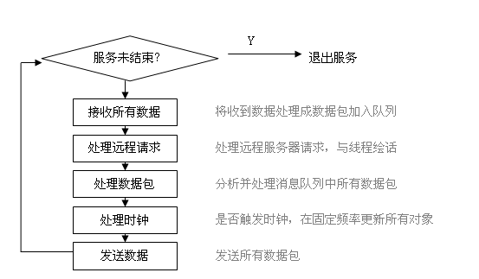

可以用下面的伪代码来简单表示：

while not gameover:
event, wparam, lparam, data = read_event()
if event == ITMC_NEW:
处理玩家进入
elif event == ITMC_LEAVE:
处理玩家离开
elif event == ITMC_DATA:
处理玩家数据
elif event == ITMC_TIMER:
处理时钟

参考 echoserver的代码：channel/echoserver/echosvr.py
在conf/echoserver.ini里面指定了transmod的端口以及echoserver的启动程序后，即可使用cannon.py来启动echoserver。

Echosvr是一个简单的服务，它将用户发送过来的数据一模一样的返回回去。

import sys, time
import os
import cclib
import ccinit
from instruction import *

ccinit.attach() # attach to transmod
cclib.settimer(1000) # set timer event (1000ms interval)

while 1:
# receive event from transmod
event, wparam, lparam, data = cclib.read()
if event < 0: break # transmod disconnected

if event == ITMT_DATA: # receive data sent by remote user
cclib.send(wparam, data)
elif event == ITMT_NEW: # remote user connected to transmod
remote = ccinit.parseip(data)
ccinit.plog('new user hid=%d from %s'%(wparam, remote))
elif event == ITMT_LEAVE: # remote user disconnect from transmod
ccinit.plog('user disconnect hid=%d'%wparam)
elif event == ITMT_TIMER: # timer event
print 'TIMER'

基本消息：

服务器逻辑通过cclib连接到transmod以后，可以收到transmod发送过来的以下消息

消 息 | 说 明 | WPARAM | LPARAM | DATA
ITMT_NEW | 新用户连接 | 用户标识HID | TAG | IP地址
ITMT_DATA | 收到用户数据 | 用户标识HID | TAG | 数据内容
ITMT_LEAVE | 用户断开连接 | 用户标识HID | TAG | 错误代码
ITMT_TIME | 时钟消息 | - | - | -
ITMT_CHANNEL | 频道通信 | 频道编号

基本操作：

服务器逻辑通过调用cclib的接口，可以给transmod发送消息，完成特定操作

消 息 | 说 明 | 参 数
cclib.read | 读取消息 | cclib.read(noblock = 0)
cclib.send | 发送数据 | cclib.send(hid, data)
cclib.close | 断开连接 | cclib.close(hid, code)
cclib.settag | 设置TAG | cclib.settag(hid, tag)
cclib.movec | 移动用户 | cclib.movec(channel_id, hid, extern_data)
cclib.channel | 频道通信 | cclib.channel(channel_id, data)
cclib.settimer | 设置时钟 | cclib.settimer(millisec)
cclib.attach | 连接transmod | cclib.attach(transmod_ip, transmod_port, channel_id)

注意：
用户断开，不管是用户自己断开，还是调用了cclib.close由transmod来断开该用户，在用户最终断开的时候，都会收到 ITMT_LEAVE消息。

通常编写逻辑时，收到ITMT_NEW消息时肯定会在内存中建立一个对象来保存该用户的数据。应该只有再收到ITMT_LEAVE消息的时候才能去清空该用户的数据（比如从字典里面删除），而不应该调用完 cclib.close以后马上就清空该用户的数据（否则后面ITMT_LEAVE消息来的时候如果也做了删除操作，则有可能导致混乱）。

启动 echoserver以后，可以通过bin/terminal.py来调试，右下方填写地址“127.0.0.1:6000”。然后点“GO”，连接上以后，在左下方输入命令：“1,2,3,4,5”，然后点发送，就可以看到发送到服务端的情况，并且可以接收到服务端的返回，详细见后面TERMINAL使用说明。

TRANSMOD

基础概念
传输模块（TRANSMOD）监听两个端口：对外端口供众多用户来连接；对内端口供服务逻辑来连接。对内端口一般监听的是内网IP或者127.0.0.1，只有内网连接才能被允许。

TRANSMOD：负责网络
CANNON进程：负责其他
客户1客户2客户3客户4客户5客户6客户7客户8
登陆进程
逻辑进程
聊天进程
交易进程
其他进程
频道0
频道1
频道2
频道3
频道4

所谓频道就是服务端一个个提供服务的逻辑进程，他们都连接着TRANSMOD，通过TCP连接与TRANSMOD交互为用户提供不同的服务，他们可以在一台机器上或者分散到不同的机器上运行。（注意：多频道模式并非强制，初期可以只用频道0提供所有服务）

频道控制权：

用户登录后，默认对其控制的频道（频道）是0号频道。用户产生的所有消息（发送数据，断开）都会发送到对其拥有控制权的频道。如果0号频道不存在（没有逻辑进程attach到transmod的0号频道），transmod将认为不能为用户提供服务。那么所有连接到transmod的用户都会被自动断开。

用户控制权可以在不同频道之间转移，比如在从频道0转移到频道1以后，频道0就不能再接收到该用户的任何消息，这些消息将被发送给频道1。而频道1也有权发送数据给该用户，或者断开该用户。

比如让频道0来负责用户登录，而其他频道负责不同的游戏场景，完成登录的用户会被转移到不同的游戏场景，而另外一个频道负责和数据库打交道。但是这并不是必须的。

而频道0可以将该用户的控制权转移给频道1，此后频道0不再接收来自该用户的任何消息。而频道1才可以接收到该用户的消息，并且可以给该用户发送数据，或者断开该用户。

频道间通信：

频道之间是可以通信的，把消息发送给transmod，并由transmod中转。

数据格式：

所有对外的数据包为两字节（可以配置）的包长和数据组成，Little Endian格式为标志，及低位在前（可以配置）。
DATA(长度为size-2)
SIZE
传输模块客户数据包格式
比如客户端给transmod发送100个字节的数据时，需要先发送两个字节的包头，使用Little Endian格式，值为102（100字节的数据+2字节包头），再发送后面的内容。

而包头的格式是可以在conf/*.ini里面配置的，一共支持下面几种：
0 (WORDLSB) 用两字节表示数据包长度，低位在前 （默认格式）
1 (WORDMSB) 用两字节表示数据包长度，高位在前
2 (DWORDLSB) 用四字节表示数据包长度，低位在前
3 (DWORDMSB) 用四字节表示数据包长度，高位在前
4 (BYTELSB) 用单字节表示数据包长度，低位在前
5 (BYTEMSB) 用单字节表示数据包长度，高位在前
6 (EWORDLSB) 用两字节表示数据包长度，低位在前, 不包括自己
7 (EWORDMSB) 用两字节表示数据包长度，高位在前, 不包括自己
8 (EDWORDLSB) 用四字节表示数据包长度，低位在前, 不包括自己
9 (EDWORDMSB) 用四字节表示数据包长度，高位在前, 不包括自己
10 (EBYTELSB) 用单字节表示数据包长度，低位在前, 不包括自己
11 (EBYTEMSB) 用单字节表示数据包长度，高位在前, 不包括自己
12 (DWORDMASK) 用四字节表示包长度，低位在前，高8位表示消息分类（category）
13 (RAWDATA) 原始数据模式，对外无包头，对内4字节LSB（含自己），低位在前

具体客户端发送数据给transmod的例子可以查看 lib/netstream.py里面的netstream类的实现。或者参考 tools/csimpletcp.cpp（不过里面只提供了WORDLSB模式的实现）。如果其他语言做客户端，需要仿照上面所述的模式进行开发。

拥塞控制
重点内容，不管是外部用户链接，还是内部频道连接，他们在TRANSMOD中都有一个发送和接收缓存：
- 发送缓存：要发送给该连接的消息先放到缓存里，能发出去的时候再从里面发。
- 接收缓存：接收到的东西先放在接收缓存里，要处理时再从接收缓存里拿。

而同时TRANSMOD拥塞控制策略对于外部连接和内部连接的两个缓存都有大小限制，外部连接限制叫做MEMLIMITU，内部叫做MEMLIMITC，在下面几种情况中发生作用：

- 任何频道向TRANSMOD发送的数据再TRANSMOD处理前都会放到频道缓存，然后再从频道缓存得到处理，也就是说，如果频道一次性向TRANSMOD发送的数据量超过了MEMLIMITC，则该频道连接会被断开，因为频道产生的数据量远远大于TRANSMOD的处理速度，所以必须被断开。一般这个值可以设置大点，比如64M。

- 频道通过TRANSMOD持续向某用户发送消息，虽然没有超过MEMLIMITC，但是这些数据被转移到了用户的发送缓存中，当某个用户接收的较慢，它的发送缓存队列里面的数据量超过了MEMLIMITU，则该用户需要被断开，因为用户的优先级比较低，某用户其实可能网络阻塞很长时间了，或者没有足够的能力去处理发给他的消息，那么它需要被断开。

- 用户向TRANSMOD发送数据，如果一次性发送超过了MEMLIMITU，则会被断开，同第一条。

- 用户通过TRANSMOD持续向某频道发送数据，如果导致某频道的发送缓存超过MEMLIMITC了（频道处理不过来），那么该连接的读事件将会被静止掉，此后所有试图向该频道发送数据的外部连接都会被禁止读事件，并被放到一个等待链表里，直到该频道的逻辑进程又反应过来了，又多处理了几个包，发送缓存小于MEMLIMITC时，才会从等待队列里陆续取出外部连接，允许他们的读事件，允许他们向该频道发送数据。这表现出来的就是如果某频道太忙，则向该频道发送数据的外部连接会被挂起，从外部连接的客户端上看起来就是数据发送不出去了。

消息订阅模式
如果启动transmod的时候头部模式被设置为12（DWORDMASK）的话，将启用消息订阅模式。在这个模式下，客户端发送的消息头为“四字节低位在前的整数”，但是该32位消息头的高8位代表消息分类：

HEADER = (DATASIZE + 4) | (CATEGORY << 24)

客户端在发送消息的时候已经指明了一个>0并且<255的消息分类，同时连接transmod的频道可以选择订阅特定分类的消息。比如，如果一个频道已经订阅过1号分类的消息的话，所有客户端发送上来的分类为1的消息都会抄送一份到该频道。同时客户所属的频道如果没订阅过该分类消息，它将不会接收到，除非消息分类为0时则和以前一样转发到所属频道。

分类0和255是特殊分类，如果客户端发送了category=0或者255的消息过来，将不会被抄送到任何频道，只会被转发到连接所属的频道去。其中分类0代表连接情况消息，就是说新连接进来（ITMT_NEW），或者连接断开（ITMT_LEAVE），这两条消息。如果订阅过分类0的频道，那么任何用户连接加入或者断开的消息都会被抄送一份到该频道，而不是把客户端发送的category=0的消息抄送给它。

而分类255代表时钟消息，因为只有channel0可以设置时钟，而其他频道不能设置时钟，但是如果其他频道订阅过分类255的话，将可以收到ITMT_TIMER，它和channel0用的是同一个时钟，只是系统出发时钟消息的时候，会同时将ITMT_TIMER抄送给订阅过255分类的频道。

接口说明：

要订阅一个分类的消息需要调用：
cclib.bookadd(category)

要取消一个分类的消息需要调用：
cclib.bookdel(category)

要清空一个频道的所有分类订阅：
cclib.bookrst()

由于cclib的限制，一个频道只有订阅过分类0的消息（即连接情况），其他分类的订阅才会生效（历史原因，当时cclib被设计成本地有一份客户表，只有在ITMT_NEW时会在表内添加客户连接信息，ITMT_LEAVE时删除，如果客户表中没有该客户，那么针对该客户的所有消息都会被屏蔽）。

应用举例：

比如，用channel0实现登录等通用逻辑，而channel1实现游戏聊天，channel2实现交易，后面的channel实现游戏地图。各个不同的应用订阅不同的分类，而客户端可以在发送的时候指明分类编号，那就可以让对应的channel接收到了。

开始时cannon.py会自动启动channel 0的逻辑，而channel 0的逻辑则根据需要启动其他channel的进程。而如果结束cannon.py的进程，那么因为transmod的停止，其下所有连接到transmod的频道进程都会在接受消息时返回-1，这时就可以自行退出了。

用户连接后，channel0判断如果登录成功，可以用频道间通信告诉其他频道，而当客户端发送的带分类的消息发送给订阅过的频道时，频道可以判断该消息是否非法。

而时钟消息，只有channel0才可以设置，但是其他频道可以通过订阅255分类获得。

客户端发送缓存：

在消息订阅模式下（DWORDMASK），客户端如果要发送一个100字节的消息，分类是5的话，可以像下面例子代码那样组织缓存：

void send_message(const void *data, int size, int category)
{
unsigned char buffer[0x100000];
int total = total + 4; // 长度包含头部本身
buffer [0] = total & 0xff;
buffer [1] = (total >> 8) & 0xff;
buffer [2] = (total >> 16) & 0xff;
buffer [3] = (unsigned char) (category & 0xff);
memcpy (buffer + 4, data, size);
socket_buffer_and_send_all_data (buffer, total)
}

技术特点
多频道通信

才用多频道通信模式，完全以多进程的模式进行协作，将网络以及不同类型的逻辑完全隔离。

订阅模式

参考了ZeroMQ模式，并根据本身特点实现了类似的消息订阅，不同类型的频道可以根据自己的需要订阅自己关心的消息。由于使用了高位字节作为消息分类，这样就可以兼容老的客户端了（没有分类，为0）。

多平台支持

同时支持FreeBSD、Linux、Win32等多个平台，支持64位系统，能在不同平台下使用不同的异步I/O模型。

新缓存机制

传统收发缓冲是用的环缓存实现，从socket接收下来的东西先放到环状缓存，凑够一个完整包的时候再一次性取出。向socket发送的数据也是先放到环状缓存，等到有发送事件时再发送出去，然后将成功发送出去的数据清除缓存，没发完的下次接着发。这里有个问题就是环状缓存要开辟多大？大了浪费内存，小了又会出问题。我见过有的项目是用了一个可变长度的环状缓存，但是每次改变长度的开销也是非常大的，而且也会有频繁的内存分配释放问题，如数据变小时要环缓存也跟着变小？再分配一次？还是浪费掉？

故此我设计的新的缓存系统是由一系列4KB的页面构成。缓存维护首指针和尾指针，当数据不断的放入缓存，尾指针不断向后移动超过一个页面时，就在这个页面后面新分配一个4KB的页面挂上链表；而读取的时候首指针不断的向后移动，当一页读完以后就马上归还。所有连接的缓存默认是0KB，有数据才会分配新页面。由于页面大小固定，所以分配释放不会产生碎片，运行时间长了不会出问题。

流量控制机制

当后面的频道来不及处理用户发送的数据，而用户又持续发送数据怎么办？很多人的回答是“断开它”，我觉得“断开它”应该是服务端逻辑来做的事情，而作为一个负责任的网络层，我用了新的机制：

如果频道来不及处理，那么在网络层会表现出频道的发送缓存里的数据越来越多，当超过一定限制的时候，网络层将该频道置为“繁忙”状态，在该状态下，所有试图向该频道发送数据的用户连接都会被禁止读事件，并挪动到一个“等待列表”里面。直到该频道的发送缓存降下来（该频道反应过来处理了一定多的请求）。那么会从“等待列表”里面拿出1个连接来允许他们的读事件，这样他们又可以顺利的向该频道发送数据了。每次向频道成功发送一次数据（没有超过缓存限制）就这样做一次，这样如果该频道处理能力不下降的话，“等待列表”很快就会被自动清空。

服务端做这种处理，在客户端看来就是：当禁止掉客户端读事件时，server断socket读缓存被填满，不会接受新的包，客户端发送失败，发送缓存被填满，客户端表现出BLOCK状态，直到该连接从“等待队列”里拿出来以后，发送开始生效，客户端又从BLOCK转换为非BLOCK。

这样的表现和WEB SERVER类似，避免了粗暴的“断开它”，即使要断开，这个工作也可以由后面的频道逻辑来做。

时钟控制

并不是所有平台都能很好的支持TCP KEEPALIVE参数配置，因此我选择将活动性检测放在了网络层，一般的检测是一定时间扫描一下所有连接上次发送数据的时间，或者用传统TIMER太久没有数据的就断开。传统几个TIMER实现都不是O1的，因此我搞了个队列，每次只检测队列头，有数据的话就把该连接的节点从队列中取出，重新放到队列尾，保证队列头的节点时间最久，后面的时间最新，这样避免了循环。

内存管理

整个程序只会申请和释放两种大小的内存：连接控制符、缓存4K页面。因此使用一个简单的固定内存分配器就可以实现O1的内存分配。同时我优化了以往固定内存分配器只向系统申请内存不向系统归还内存的问题，使之能够有效的归还内存，而且尽量分配地址空间连续的内存块，这样有效避免了缓存失效。

双通道协议

每个连接默认使用TCP通道，但是根据需要，可以开辟UDP通道。即时性高的东西可以走UDP通道。

TAG功能

每当某连接发送数据到某频道，频道都会知道该连接的标识，但是一般逻辑都会维护一个结构体来表述该用户的各种数据，如果每次一个数据来就要查找一次map的话开销太大了。这里的做法是可以让逻辑给连接设置一个整数tag，可以是一个数组下标，或者是一个转成整数的指针，有了这个tag以后每次逻辑收到消息就可以根据它快速索引到对应的结构体了。

O（1）的服务器

最终整个服务端网络部分代码，没有一次搜索，没有一次循环，没有一次分配，不管运行多长时间，所有操作都可以在O(1)的时间内完成，所有多余的可以去掉的操作全被优化掉了。

性能测试
六万人的连接，每秒钟每人发送一条信息，网络层收到后转给频道0，频道0打上时间戳返回：
在一台普通Xeon 3.0GHz四核机器上：（kernel2.6.32 lenny）占用很低的CPU：

top - 16:48:09 up 5 days, 2:45, 1 user, load average: 0.96, 0.54, 0.26
Tasks: 91 total, 2 running, 89 sleeping, 0 stopped, 0 zombie
Cpu0 : 3.3%us, 4.0%sy, 0.0%ni, 83.4%id, 0.0%wa, 0.3%hi, 9.0%si, 0.0%st
Cpu1 : 3.7%us, 6.0%sy, 0.0%ni, 79.3%id, 0.0%wa, 0.0%hi, 11.0%si, 0.0%st
Cpu2 : 4.0%us, 5.6%sy, 0.0%ni, 81.5%id, 0.0%wa, 0.3%hi, 8.6%si, 0.0%st
Cpu3 : 4.3%us, 4.0%sy, 0.0%ni, 82.7%id, 0.0%wa, 0.0%hi, 9.0%si, 0.0%st
Cpu4 : 3.0%us, 5.0%sy, 0.0%ni, 83.9%id, 0.0%wa, 0.3%hi, 7.7%si, 0.0%st
Cpu5 : 3.6%us, 4.6%sy, 0.0%ni, 83.1%id, 0.0%wa, 0.3%hi, 8.3%si, 0.0%st
Cpu6 : 3.7%us, 4.7%sy, 0.0%ni, 85.7%id, 0.0%wa, 0.0%hi, 6.0%si, 0.0%st
Cpu7 : 6.6%us, 6.3%sy, 0.0%ni, 77.8%id, 0.0%wa, 0.3%hi, 8.9%si, 0.0%st
Mem: 8307360k total, 1250872k used, 7056488k free, 103476k buffers
Swap: 2104472k total, 0k used, 2104472k free, 225104k cached

procs -----------memory---------- ---swap-- -----io---- -system-- ----cpu----
r b swpd free buff cache si so bi bo in cs us sy id wa
1 0 0 7056644 103492 225104 0 0 0 0 4 4 0 0 100 0
2 0 0 7055820 103492 225108 0 0 0 0 15361 15218 4 13 83 0
2 0 0 7055572 103492 225108 0 0 0 0 15733 15632 4 13 83 0

大部分CPU基本都是系统调用，特别是epoll wait和ctrl（红黑树操作）。其次就是send。

由于网络层基本就设计成最大6万个连接（内部编号用了16位的编号）。因此测试人数加不上去了，此时整个transmod每秒接收6万x2=120k个数据，发送120k个数据，这个packets per seconds基本达到了一般系统的上限（经测试，该机器上限是160k packets/sec，）。而每个请求的处理时间加起来小于0.1ms。

CCLIB
下面仅以Python接口为例，C接口类似参考。线程不安全，只能一个线程调用cclib。

headmode (mode)
设置头部格式（0-12），该格式需要和conf目录中对应服务的transmod头部格式设置相同，并且在 attach之前设置（默认是0，如果设置不对，attach将不成功）。

attach (ip_str, port, channel)
登录到transmod，ip_str是字符串形式的IP地址，port是transmod对channel的端口编号PORTC，而channel是需要登录的频道编号。

如果频道编号为0xffff时，transmod将会自动为该频道分配一个100-2000的频道编号，频道进程可以使用cclib.getchid () 获得自己的频道编号。

登录成功无返回值，否则就退出进程，或者等待。注：登录前需要设置 headmode，可以用lib/ccinit.py里面的attach接口从环境变量中取出相应参数，一次性完成headmode, attach两个操作。

read (nowait = 0)
读取消息，返回一个四元组：event, wparam, lparam, data，比如可以用：
event, wparam, lparam, data = cclib.read()

参数nowait默认值是0，代表阻塞，直到有消息返回，表或者transmod连接断开（此时频道进程最好自己退出，因为已经不能提供服务）。

如果event < 0代表transmod断开。

参数nowait如果被设置成1的话，每次调用read() 时就会马上返回，可以根据event来判断是否有消息，如果event == 99，那么说明没有接收到消息。如果event >= 0 && event < 99那么代表成功接收到消息。

send (hid, data)
向对应hid的客户发送数据。

close (hid, code)
断开hid标志的连接，code代表断开原因（会被记录到transmod的日志中去）。不过断开最好是server端发送一条消息给客户端，客户端主动断开。如果超过时间客户端还不断开，那么再close。

settag (hid, tag)
设置对应hid连接的tag。

movec (channel, hid, data)
将客户的控制权移交给某频道，data是附着的数据。

channel (channel, data)
频道间通信，像编号为channel的频道发送数据，该频道回收到ITMT_CHANNEL消息。

settimer (millisec)
设置时钟消息，只有channel0可以设置并收到ITMT_TIMER消息，其他频道无法收到，如果其他频道也需要，可以由channel0调用cclib.channel () 来转发。

bookadd (category)
关注分类为category的消息，必须在transmod启动前将头部模式设置为12。特殊分类0：新连接和断开消息；特殊分类255：时钟消息。

bookdel (category)
取消关注分类为category的消息，必须在transmod启动前将头部模式设置为12。

bookrst ()
清空该频道的所有分类，必须在transmod启动前将头部模式设置为12。

groupcase (hid_list, data)
组播，hid_list是一个有iterator的容器，比如list, dict, tuple等，代表要广播的人群的hid，data是要广播的数据。

rc4_set_rkey (hid, key_str)
设置某客户端接收数据的RC4加密密钥，空字符串代表取消加密

rc4_set_skey (hid, key_str)
设置某客户端发送数据的RC4加密密钥，空字符串代表取消加密

其他语言调用CCLIB
服务端逻辑因为使用 cclib同 transmod交互，而cclib是一个python的模块，如果使用C/C++，Java等写服务端逻辑，可以直接载入 cclib.dll / cclib.so / cclib.pyd并且导入 cclib.h下面定义的函数，在unix下面，非python环境不能直接载入 cclib.so，而要载入没有 python功能的 cclib.cc（src/cclib/makeme.sh编译时会自动生成）。

使用 PYPY调用CCLIB
如果用 Pypy来代替 Python载入cclib需要改两个地方：

- 代码中要先import ccinit，然后再 import cclib（这样会做一些 pypy初始化）。

- 改写频道的启动脚本，例如将 channel/echoserver/echosvr（或者echosvr.bat）从：
exec python echosvr.py 改为：exec pypy echosvr.py

pypy不能载入为 python编译的cclib，只能以ctypes方式载入，该判断工作在ccinit.py开始就会做，故需要先 import ccinit再 import cclib，当判断为 pypy就会使用cport.py。

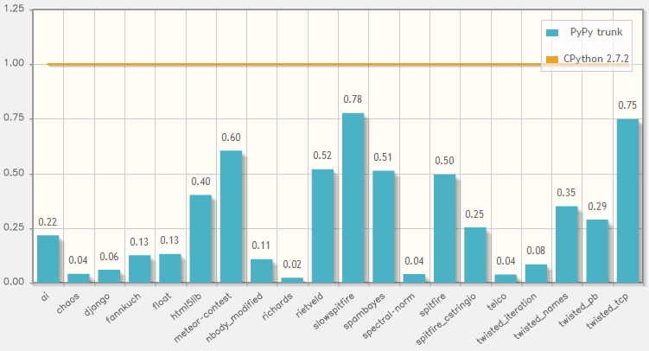

服务配置
打开conf/echoserver.ini 可以看到 echoserver这个服务的配置情况：

[TRANSMOD]
; 头部格式：头部标识长度的格式
; 0 (WORDLSB) 用两字节表示数据包长度，低位在前
; 1 (WORDMSB) 用两字节表示数据包长度，高位在前
; 2 (DWORDLSB) 用四字节表示数据包长度，低位在前
; 3 (DWORDMSB) 用四字节表示数据包长度，高位在前
; 4 (BYTELSB) 用单字节表示数据包长度，低位在前
; 5 (BYTEMSB) 用单字节表示数据包长度，高位在前
; 6 (EWORDLSB) 用两字节表示数据包长度，低位在前, 不包括自己
; 7 (EWORDMSB) 用两字节表示数据包长度，高位在前, 不包括自己
; 8 (EDWORDLSB) 用四字节表示数据包长度，低位在前, 不包括自己
; 9 (EDWORDMSB) 用四字节表示数据包长度，高位在前, 不包括自己
; 10 (EBYTELSB) 用单字节表示数据包长度，低位在前, 不包括自己
; 11 (EBYTEMSB) 用单字节表示数据包长度，高位在前, 不包括自己
; 12 (DWORDMASK) 用四字节表示数据包长度，低位在前，高8位代表分类
; 13 (RAWDATA) 对外无包头，对内4字节LSB（含自己），低位在前
HEADER=0

; 用户监听端口：
; 用户新进连接将准对此端口进行，游戏客户端连接的也就是这个端口
PORTU=6000

; 频道监听端口：
; 各个频道所连接用的端口，一般是本机的进程
PORTC=6008

；IPv6的用户端口、频道端口、数据报端口
PORTU6=6000
PORTC6=6008
PORTD6=6000

; 用户连接超时：单位秒
; 如果该时间内用户没有发送数据也没有频道向该用户发送，则断开对应连接
TIMEOUTU=180

; 频道连接超时，单位秒
; 如果该时间内频道没有发送数据也没有用户向该频道发送，则断开对应连接
TIMEOUTC=60000

; 用户缓存大小 -- 用于断开不处理数据的用户
; 如果频道向用户发送而用户有没有处理的数据，将会堆放在用户发送缓存，
; 一旦超过这个大小，用户连接将会被断开
MEMLIMITU=1M

; 频道缓存大小 -- 用于阻塞不停发送数据的用户
; 频道缓存，如果用户向频道发送而频道又没有及时处理的数据，在缓存中
; 堆放超过了该大小，对应用户的写事件会被静止并放如等待队列，直到
; 频道把那些超过的数据接收下来，缓存小于该值时才会被允许
MEMLIMITC=10M

; 最大用户连接：
; 超过该数字则不能再有用户来连接
MAXUSER=20000

; 最大频道连接：
; 超过该数字则不能再有频道来连接
MAXCHANNEL=2000

; 日志掩码设置：-- 规定要输出的日志
; 根据下面的代码定制需要显示的日志，定制多种日志显示则将他们做或运算：
; 0x01 日志代码：基本（包括服务情况：启动，关闭等）
; 0x02 日志代码：信息（包括连接情况：用户连接，断开，用户数据或连接错误）
; 0x04 日志代码：错误（包括错误情况：事件错误，频道错误）
; 0x08 日志代码：警告（包括警告情况：频道操作不正确，比如操作不存在用户）
; 0x10 日志代码：数据（包括数据情况：用户和频道间的数据收发情况）
; 0x20 日志代码：频道（包括频道情况：频道之间数据收发，如时钟数据）
; 0x40 日志代码：事件（包括事件情况：显示所有网络事件，审用，很频繁）
; 0x80 日志代码：丢包（数据报乱序情况丢包记录）
; 比如我既要显示'基本'和'信息'，又要显示'错误'和'警告'，那么日志掩码就是：0x0F
LOGMASK=0xF

; 频道监听的地址：
; 频道连接针对的监听地址，比如如果各频道程序保证和传输模块在一台机器内
; 则可以直接是 127.0.0.1，那么其他外部机器则无法连接，如果是双网卡的机器
; 则可以直接是内网IP以限制外网的连接
;CHADDR=127.0.0.1
CHADDR=0.0.0.0

; UDP监听端口
; 数据报监听地址，如果填写0的话系统会自动指定，不过最好不要这么做
PORTD=6000

DGRAM=0

SOCKUDPB=32M

; 是否跳过客户端数据的 HTTP头部
HTTPSKIP=0

[SERVICE]
EXEC=channel/echoserver/echosvr

[FLASH]
POLICYFILE=conf/flashpolicy.xml
POLICYPORT=843

TERMINAL
启动 bin/terminal.pyw来模拟客户端调试消息，在右下角写入：IP:端口:头部格式(默认0)

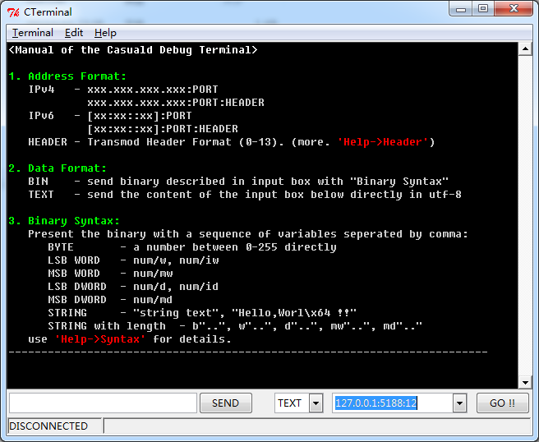
点“GO！！”连接后，如果连接成功，左下角会显示 CONNECTED状态，中间可以控制消息格式“TEXT”和“BIN”两种格式。

文本模式下，在左下角输入框输入任何文本都会以utf-8的格式发送给服务器，接受到的数据也会在上面终端区以灰色字体显示出来。

二进制格式，在左下角输入框按特定的编码规则输入二进制数据，点SEND将会发送出去。二进制数据使用一连串以逗号间隔的数字进行描述，十六进制前面加0x。默认直接写数字代表字节，后面加/w代表16字节数字（LSB字节序），/d代表32字节数字（LSB字节序）。二进制格式的描述方式，点击 Help->Syntax将会出现二进制格式的帮助：

用户输入：1，2，3，4，5
数据输出：01 02 03 04 05 五个字节

用户输入：32767/w, 0x1000/iw, 1/w, 2, 3
数据输出：FF 7F 00 10 01 00 02 03 八个字节

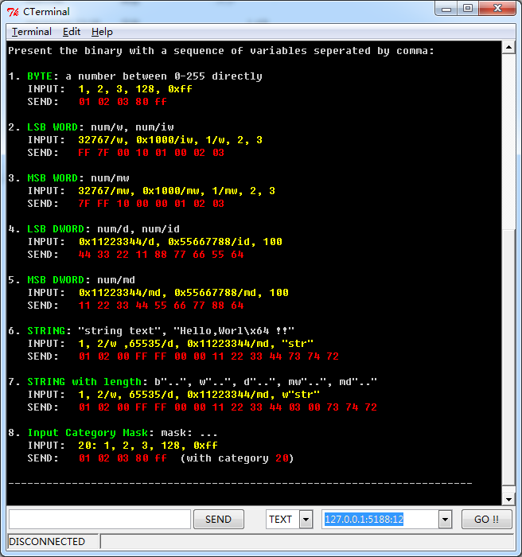
按照这个格式可以与服务器进行二进制数据收发。
下图为文本模式和服务端收发信息的演示，自己发出去的数据是青色字体：
{“cmd”:”login”…..}
接收到的服务端数据是灰色字体：
{“msg”:”notify”,…}
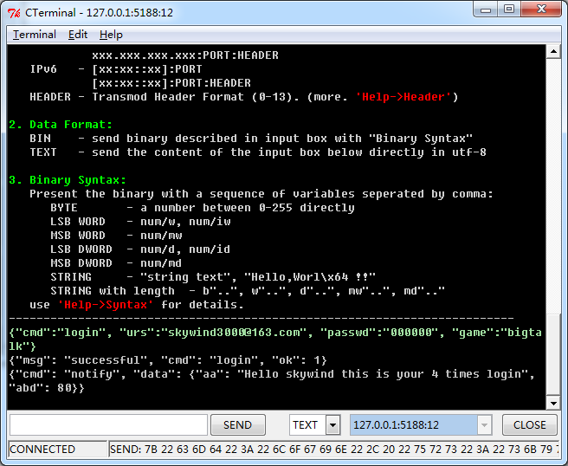

最下面状态按照二进制方式显示了你上一条发出去的数据内容。

查看状态
支持 flash policy，写在conf/*.ini文件里面即可，同时POLICYPORT端口除了提供flash policy服务以外，还支持 HTTP查询 cannon运行状态：
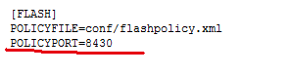
比如浏览器打开 http://127.0.0.1:8430/intro 可以得到cannon版本号，正在运行的service名称，开始的时间戳，以及运行了多久，当前多少个用户，多少个channel，一共发送多少个包，接收多少个包，丢弃多少个包：
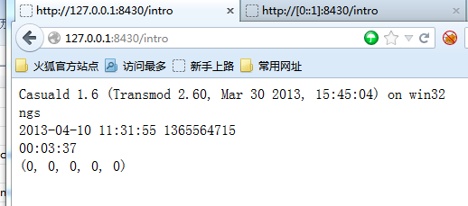

注意事项
不要在多线程里面调用cclib
即便调用了cclib.close关闭一个连接，也会收到 ITMT_LEAVE消息，将ITMT_LEAVE作为唯一删除对象的入口。

